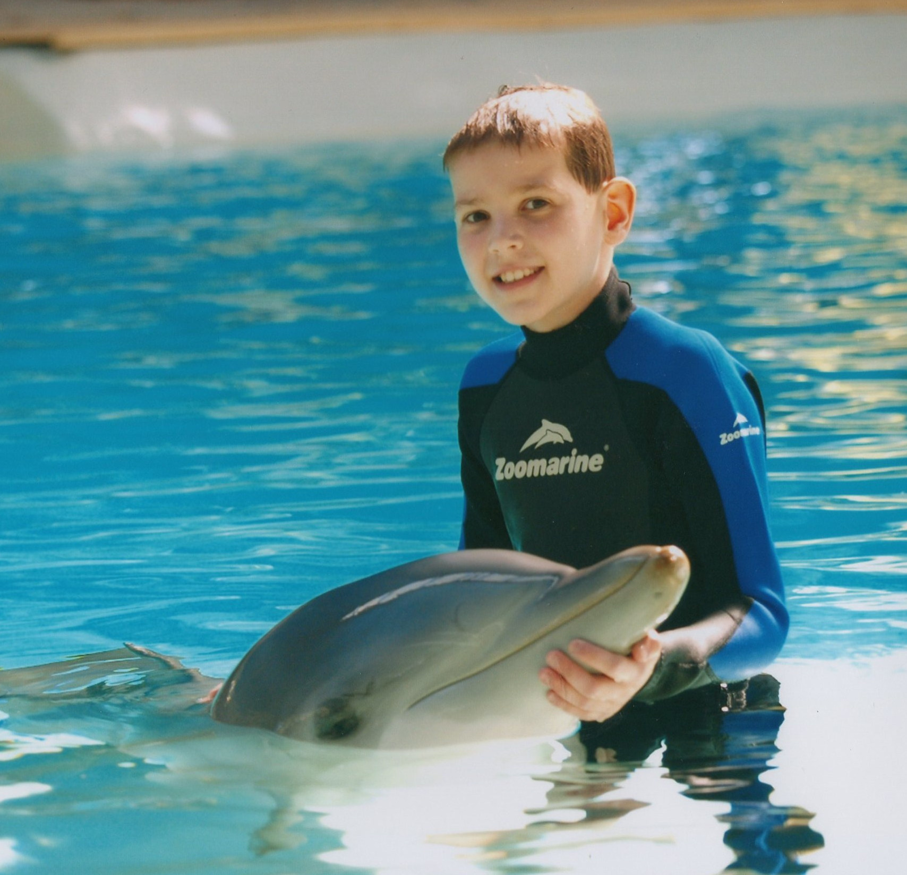
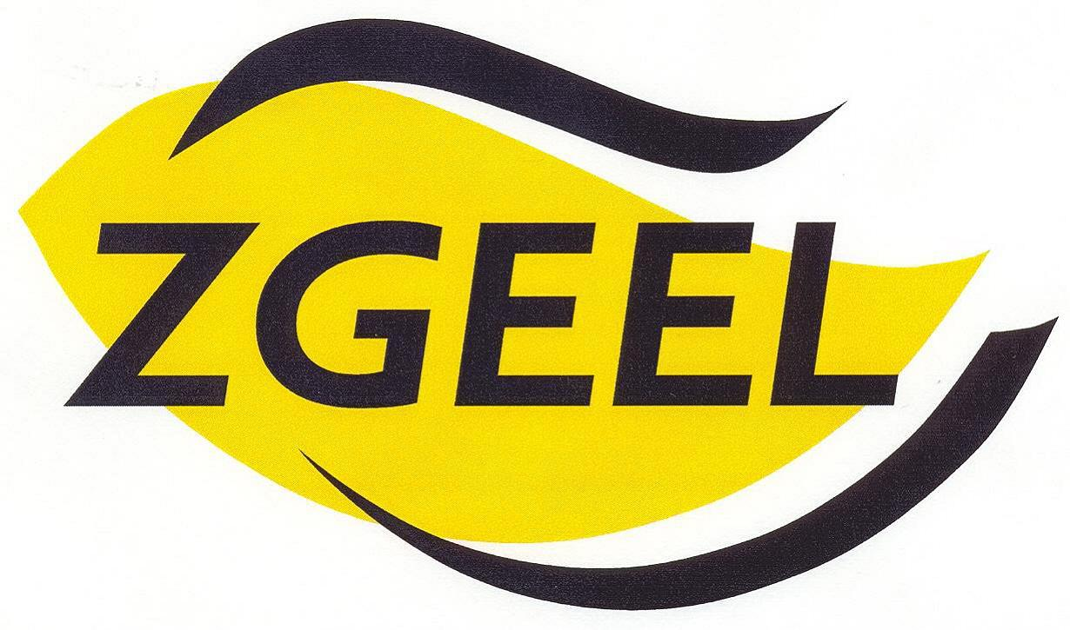
Dolfijne JENS Cup
Recreatieve Zwemwedstrijd in Geel
op zondag 11 december 2011

